Муниципальное учреждение дополнительного образования "Радуга"

Творческо – исследовательский проект «Валяные тапочки»
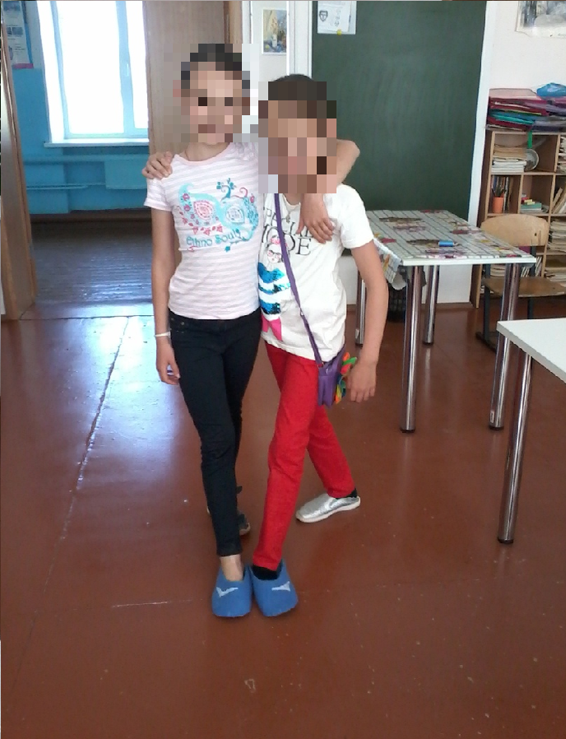
Выполнили:
учащиеся ТО "Планета рукоделия"
Кравченко Алена и Плешкова Вера
Педагог:
Галанина Светлана Витальевна

г. Копейск, 2019 г.
Добрый день! Мы Кравченко Алёна и Плешкова Вера, нам по 10 лет.
Одним из наших увлечений является рукоделие. Занимаемся с педагогом Светланой Витальевной первый год. Научились делать свечи из воска, мыло ручной работы, плести браслеты, делать брелки, познакомились с техниками джутовая филигрань и точечная роспись по винилу и стеклу. Более подробно хотим рассказать про валяние из шерсти, так как эта работа была наиболее сложной, самой интересной и познавательной для нас. Итак, наша совместная работа по изготовлению тапочек для Веры.
Цель:
Изготовить тапочки из шерсти.
Задачи:
1. Познакомиться с историей валяния;
2. Изучить технику мокрого валяния шерсти;
3. Изучить технику шитья тапочек.
Актуальность темы:
Шерстяные вещи очень мягкие, приятные, по-домашнему уютные и всегда вызывают восхищение. А валяние - замечательный творческий процесс, позволяющий создавать множество разнообразных вещей, украшающих любой интерьер, украсить предмет одежды и развивает мелкую моторику.
Предметом является: изделие из шерсти (домашние тапочки), выполненное в технике мокрого валяния.
Объектом служит технология мокрого валяния шерсти .
1. История валяния
Валяние из шерсти (фельтинг или фильцевание, фильц) – это особая техника рукоделия, в процессе которой из шерсти для валяния и волокн для декора (шелк, шелковые коконы, шелковые платочки, шелковый лепс, вискоза, лен, крапива, соя и др.) создаются предметы одежды и обуви, рисунок на войлоке, объёмные игрушки, картины, декоративные элементы, бижутерия.
Только натуральная шерсть имеет способность сваливаться. Это уникальное свойство люди оценили 8000 лет назад. С древнейших времён люди мира в технике валяния создавали удобные вещи для жизни. Существует легенда, которая гласит, что в Ноевом ковчеге среди животных были овцы, которым приходилось жить в очень тесных помещениях. Шерсть с овец падала на пол, пропитывалась влагой, да ещё овцы ходили по ней копытами. Когда Потоп окончился, и овцы покинули ковчег, на полу остался один валеный ковёр. Мокрое валяние позволяет делать большие войлочные полотна.
Сегодня один из старых и очень древних материалов вновь приобретает актуальность. Полузабытое народное ремесло в последнее десятилетие возрождается в современной индустрии. Войлок, изготовленный по старинным технологиям, и на современных машинах находит применение в изготовлении обуви и шитье одежды. Профессиональные дизайнеры используют его как элемент декора в одежде. Очень популярна техника нунофелтинга с использованием шелка (и других тканей) при мокром валянии одежды, сумок, аксессуаров и др.
2. Техника мокрого валяния шерсти
Валяние шерсти - особая техника рукоделия, в процессе которой из шерсти создаются объемные игрушки, панно, декоративные элементы, предметы одежды или аксессуары. Мокрое валяние осуществляется при помощи мыльного раствора. При помощи трения происходит процесс валяния.
Для работы мне понадобились:
- шерсть тонкая «Троицкая» мультиколор, 100 грамм;
- вискоза "Gamma" 5 грамм;
- хозяйственное мыло;
- вода (тёплая);
- воздушно-пузырьковая пленка;
- сетка москитная;
- мешочки полиэтиленовые;
- полотенце махровое большое;
- коврик для валяния;
- выкройка тапочек;
- ножницы.

Подготовка к работе:

Сначала было снятие мерок: на бумаге обвели карандашом Верины стопы, измерили длину, оказалось 22,5 см. Потом измерили подъем и обхват ноги в 2-х местах. Выкройка понравившихся тапочек-шлепок была распечатана из интернета и немного изменена по Вериным размерам, а также был добавлен 1 см в длине (с учётом того, что детская нога ещё растёт). Потом Светлана Витальевна показала как можно увеличить выкройку в 2 раза (с учётом усадки шерсти при валянии) и сделать шаблон. Также предварительно была сделана вискозная бумага (при помощи раствора сахара) и из неё вырезаны две чайки для аппликации на тапочках.
Процесс валяния:
На столе расстелили воздушно-пузырьковую пленку пупырышками вверх, на нее поверх деталей шаблонов аккуратно равномерно разложили шерсть, чтобы в раскладке не оставалось дырок, а слои шерсти ложились перпендикулярно. Раскладка в 4 слоя, их толщина должна быть одинаковой. Когда шерсть разложена, нужно побрызгать теплой водой, накрыть москитной сеткой, аккуратными движениями сверху вниз придавить всю раскладку (чтобы выгнать воздух) и намылить.
Техника мокрого валяния очень проста: нужно сначала притереть шерсть, а потом катать в рулоне циклами (в разных направлениях). Во время притирания шерсти мы на руки надевали полиэтиленовые мешочки, чтобы лучше скользило и не было раздражения на руках. Периодически приподнимали москитную сетку, чтобы она не привалялась. Чтобы проверить притерлась ли шерсть нужно аккуратно потянуть шерсть вверх (чтобы не вытягивались отдельные волоски шерсти).
Так выглядели стельки после притирания шерсти:
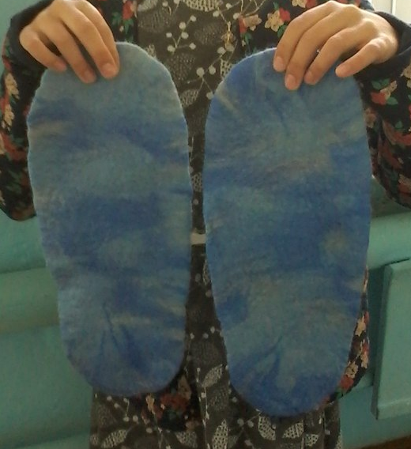

После того как шерсть притерлась, начался сам процесс валяния в рулоне. Валяли по очереди.
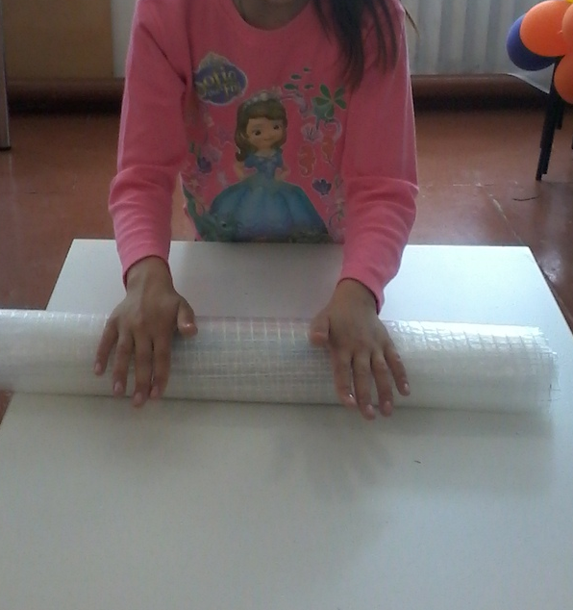
Валяние в рулоне проходило в несколько циклов (в 4-х направлениях). Циклы по 50 раз в каждом направлении, потом по 100 раз, потом по 150, потом по 200 раз и даже по 300 раз. Иногда сбивались, но продолжали считать. Катали получившийся рулон минут по 15, потом отдыхали и снова «в бой»!
Когда заканчивалось занятие, детали тапочек выполаскивались от мыла в прохладной воде. От слишком горячей воды изделие может потерять форму и дать усадку. Сушили свалянные детали в расправленном виде. И так продолжалось несколько раз, пока шерсть не свалялась полностью.
Процесс шитья тапочек
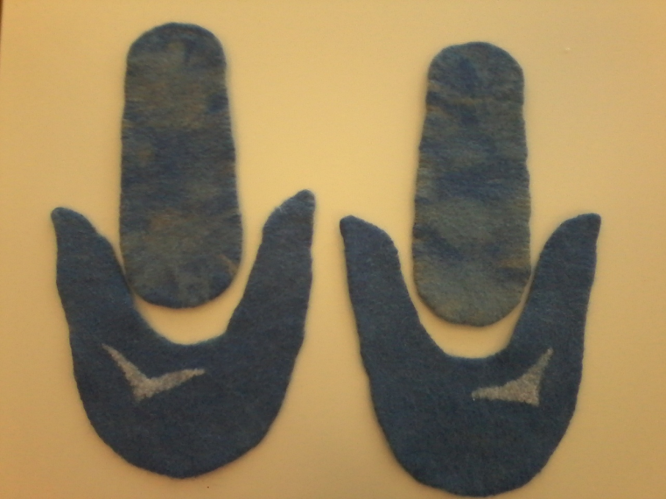
Готовые (полностью свалянные, выполосканные и высушенные) детали тапочек скреплялись между собой портновскими булавками и сшивались обувными капроновыми нитками. Для профилактической подошвы был использован искусственный войлок.
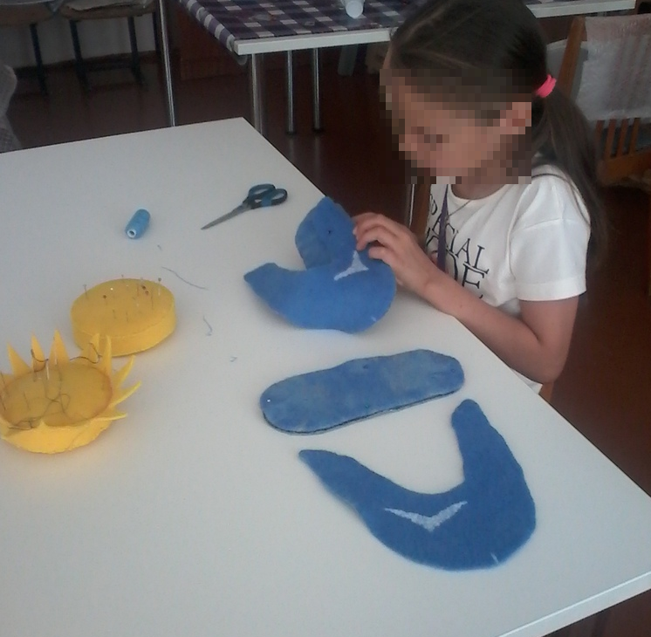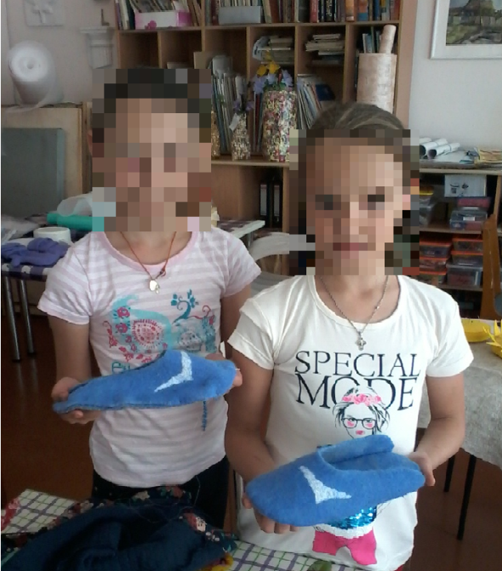
Получилось очень красиво!
Расчет себестоимости изделия:
Шерсть 260 руб.
Мыло 30 руб.
Вискоза 14.5 руб.
Сетка москитная 40 руб.
Воздушно-пузырьковая пленка 30 руб.
Вода горячая из крана,
Иголку взяла дома,
Нитки и коврик для валяния дала Светлана Витальевна.
Итого: было потрачено 374,5 руб.; около месяца учебных занятий по 2 урока в неделю.
Эта работа позволяет нам сделать выводы о том, что:
- валяние шерсти - это доступная техника для создания интересных и неповторимых вещей даже нам, детям.
- тапочки выглядят оригинально;
- процесс валяния оказывает успокаивающее и даже немного расслабляющее воздействие.
- работать с шерстью очень увлекательно и приятно – это мягкий, теплый и живой материал!
- валяние шерсти очень полезно: развивается мелкая моторика, фантазия, учит упорству и старанию, развивает аккуратность.
- наше изделие экологично!
- с поставленными задачами мы справились.
Выражаем благодарность своему руководителю Галаниной Светлане Витальевне за то, что именно она научила нас валянию и другим видам рукоделия!
Список используемых ресурсов.
1. Шинковская К.А. Вещицы из войлока. – М.: АСТ-ПРЕСС КНИГА. – 96 с.
2. Кокарева И.А. Живописный войлок: Техника. Приемы. Изделия: Энциклопедия. – М.: ПРЕСС КНИГА. – 120 с.: ил.
3. Журналы «Рукоделие» за 2012 г. 3. http://sovets.net
4. http://www.inmoment.ru/beauty/fashion/how-carry-scarf.htm
5. http://sherstival.ru/zapis/

